西 安 邮 电 大 学
（计算机学院）

高级语言课程设计报告

题 目： 迷宫问题求解

专业名称： 网络工程
班 级： 1604班
学生姓名： 和书诚
学号（8位）： 04162106
指导教师： 白琳
设计起止时间：2018年1月1日~2018年1月5日

一. 设计目的
迷宫是让为了对数据结构中经典的数据结构栈进行熟练的应用，以及程序设计语言（C语言），自行实现一个较为完整的应用系统的设计与开发。
通过课程设计，再通过系统分析、系统设计、编程调试，写实验报告等环节，进一步掌握应用系统设计的方法和步骤，灵活运用并深刻理解典型数据结构在软件开发中的应用 。
学会将知识应用于实际的方法，提高分析和解决问题的能力，增加综合能力。

二. 设计内容
迷宫是实验心理学中一个古典问题。用计算机解迷宫路径的程序，就是仿照人走迷宫。计算机解迷宫时，通常用的是"穷举求解"的方法，即从入口出发，顺某一方向向前探索，若能走通，则继续往前走；否则沿原路退回，换一个方向再继续探索，直至所有可能的通路都探索到为止。

三．概要设计

1．功能模块图；
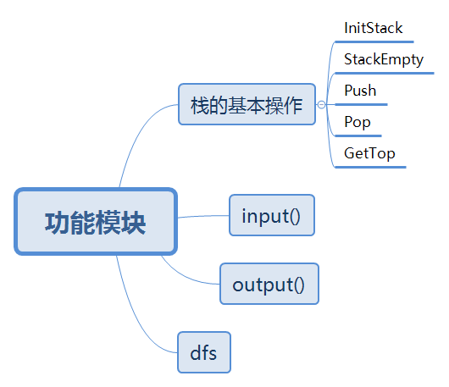

2．各个模块详细的功能描述。
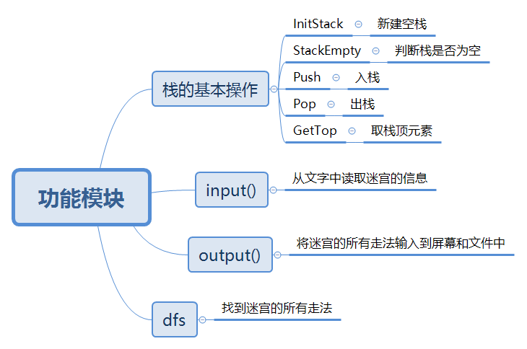

四．详细设计

1．功能函数的调用关系图
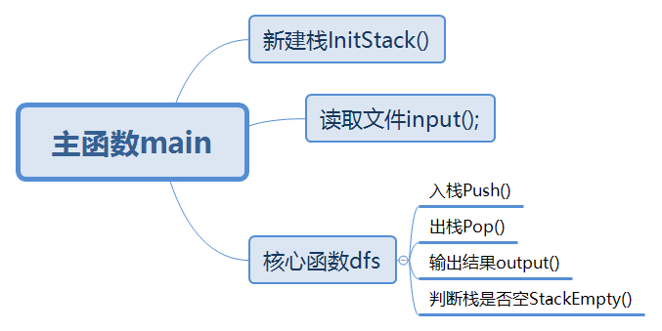

2．各功能函数的数据流程图
Dfs函数
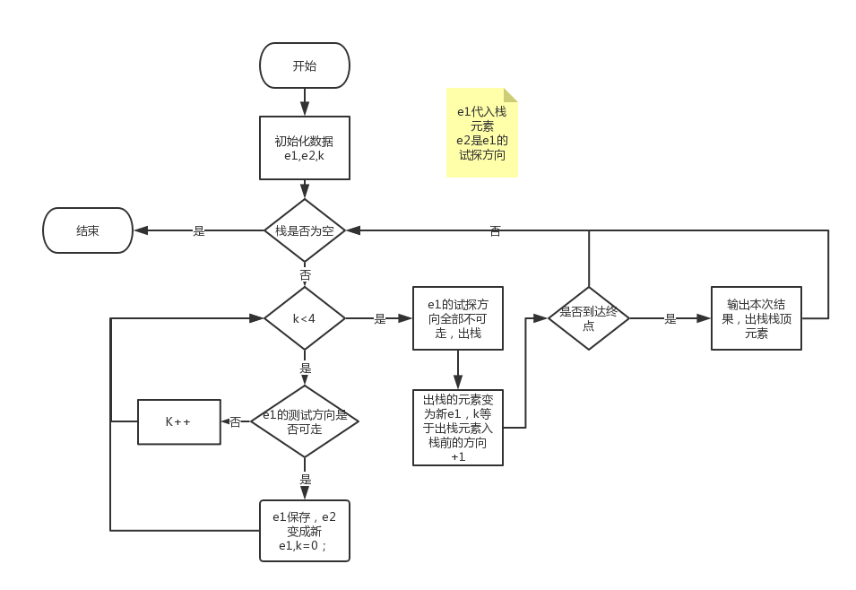

3．重点设计及编码
Dfs函数的总思路：按着k=0~4四个方向依次试探，将可走的点入栈，入栈后继续试探新的点的四个方向，当4个方向都不可走时出栈（回溯），出栈后接着出栈前的方向继续试探（防止重复）
int dfs(Elemtype e){
int k;
int next[4][2]={{0,1},//右
{1,0},//下
{0,-1},//左
{-1,0}};//上
Elemtype e1,e2;
e1 = e;
e1.direction=0;
do{

for(k=e1.direction;k<4;k++){

e2.x=e1.x+next[k][0];//下一步
e2.y=e1.y+next[k][1];
e1.direction=k;

if(e2.x<0||e2.y<0||e2.y>=width||e2.x>=high)//判断是否越界
continue;

if(map[e2.x][e2.y]!=1&&book[e2.x][e2.y]==0)//判断下一步是否被走过和是否有障碍物
{
//入栈
Push(SS,e1);
book[e1.x][e1.y]=1;//标记
e1=e2;
e1.direction=0;
//printf("入(%d,%d)%d\n",e1.x,e1.y,e1.direction);
break;
}

}

int i;
//到达终点
if(map[e1.x][e1.y]==2){
count++;
output();//输出结果
}

if(k==4||map[e1.x][e1.y]==2){
//出栈
Pop(SS,&e1);
book[e1.x][e1.y]=0;
//printf("出(%d,%d)%d\n",e1.x,e1.y,e1.direction);
e1.direction++;
}
}while(!StackEmpty(SS));
}

五．测试数据及运行结果

1．正常测试数据和运行结果
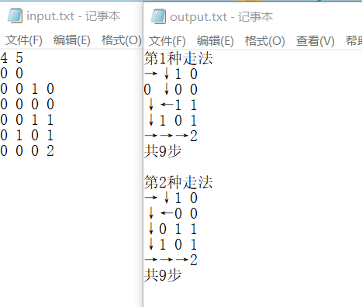
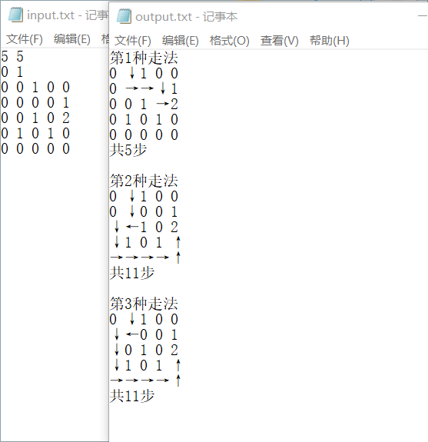
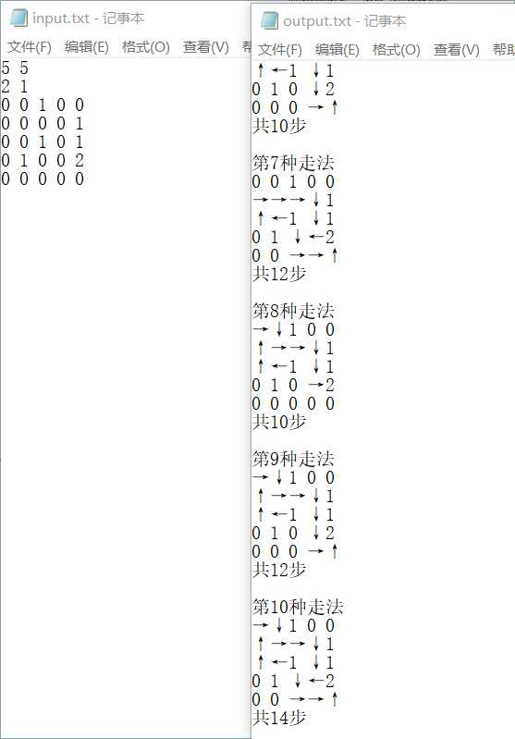

2．异常测试数据及运行结果
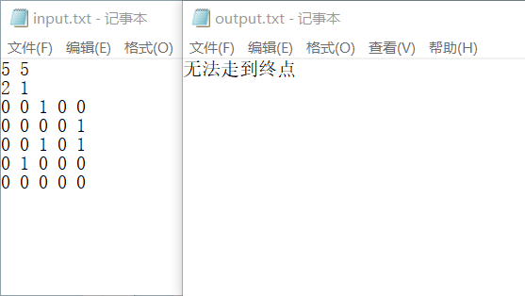
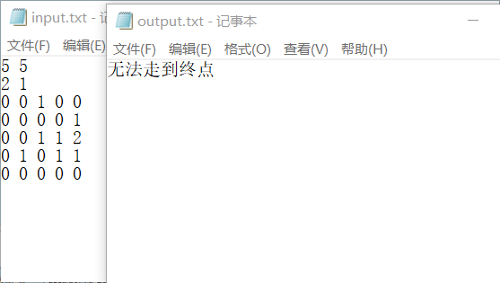

六．调试情况，设计技巧及体会

改进方案
开始的时候无法实现文件的操作，后来将文件的操作加上

2．体会
编码时一定要细心，编码完成后一直没有输出结果，然后进行单步调试,最后发现是while多写了一个；

七．参考文献
《数据结构与算法》

八. 附录:

选做题目1: 哈夫曼编/译码器

一. 设计目的
哈夫曼编译码其是让为了对数据结构中经典的数据结构树结构进行熟练的应用，以及程序设计语言（C语言），自行实现一个较为完整的应用系统的设计与开发。
通过课程设计，再通过系统分析、系统设计、编程调试，写实验报告等环节，进一步掌握应用系统设计的方法和步骤，灵活运用并深刻理解典型数据结构在软件开发中的应用 。
学会将知识应用于实际的方法，提高分析和解决问题的能力，增加综合能力。

二. 设计内容
建立哈夫曼树：读入文件SouceFile，统计文件中字符出现的频度，并以这些字符及其频度作为权值，建立哈夫曼树。
编码：利用已建立好的哈夫曼树，获得各个字符的哈夫曼编码，并对正文进行编码，然后输出编码结果，并存入文件CodeFile中。
译码：利用已建立好的哈夫曼树将文件CodeFile中的代码进行译码，并输出译码结果，并存入文件DecodeFile中。

三．概要设计

1．功能模块图；
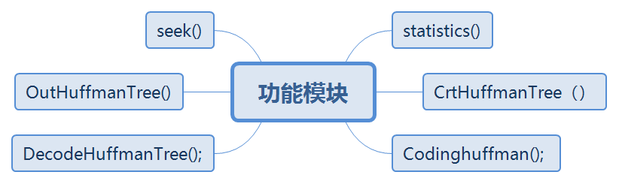

2．各个模块详细的功能描述。

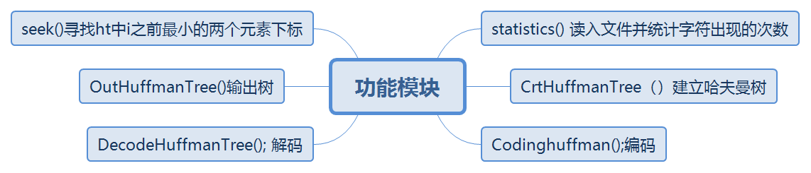

四．详细设计

1．功能函数的调用关系图
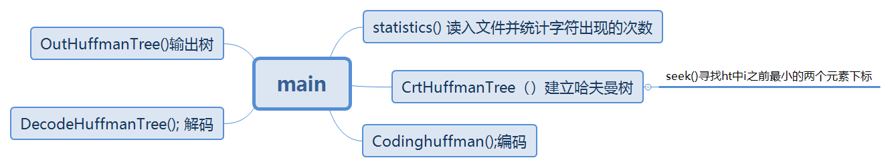

2．各功能函数的数据流程图
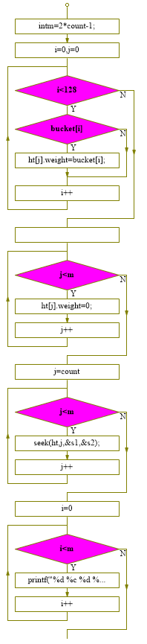

3．重点设计及编码
创建哈夫曼树
void CrtHuffmanTree(HuffmanTree ht){ //创建
int m=2*count-1;
int i,j;
int s1,s2;
for(i=0,j=0;i<128;i++){
if(bucket[i]){
ht[j].weight=bucket[i];
ht[j].data=i;
ht[j].parent=-1;
ht[j].Lchild=-1;
ht[j].Rchild=-1;
j++;
}
}

for(;j<m;j++){
ht[j].weight=0;
ht[j].parent=-1;
ht[j].Lchild=-1;
ht[j].Rchild=-1;
}
for(j=count;j<m;j++)
{
seek(ht,j,&s1,&s2); //寻找ht中i之前最小的两个元素下标，s1<s2;
ht[s1].parent=j;
ht[s2].parent=j;
ht[j].weight = ht[s1].weight+ht[s2].weight;
ht[j].Lchild = s1;
ht[j].Rchild = s2;
}

for(i=0;i<m;i++){
printf("%c %d %d %d %d\n",ht[i].data,ht[i].weight,ht[i].parent,ht[i].Lchild,ht[i].Rchild);
}
}

五．测试数据及运行结果

1．正常测试数据和运行结果
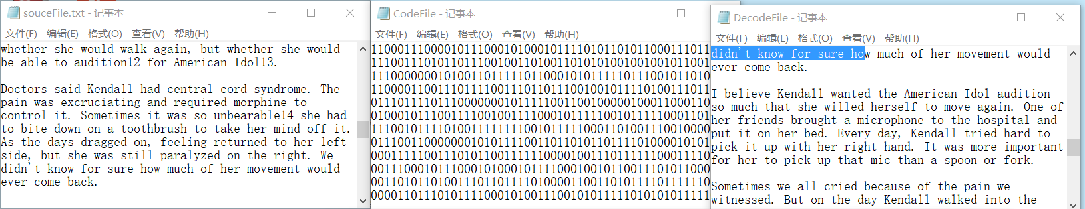
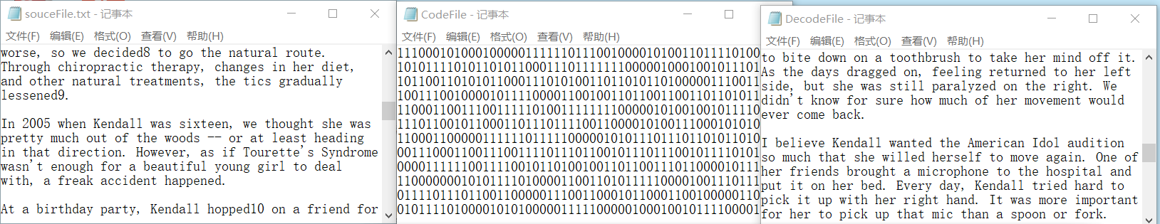
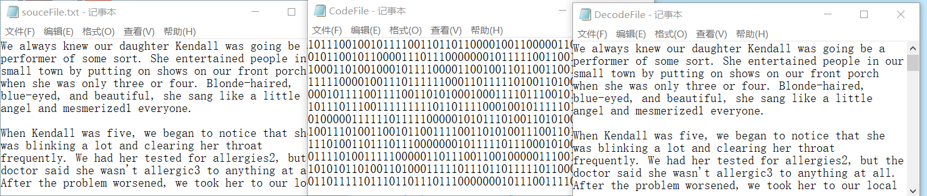

六．调试情况，设计技巧及体会

改进方案
开始的时候无法实现文件的操作，后来将文件的操作加上

2．体会
编码时一定要细心，编码完成后一直没有输出结果，然后进行单步调试,最后发现是while多写了一个；

七．参考文献
《数据结构与算法》

